III. Ertl Pálné Gyermek Néptánc Találkozó
Litér, 2020. november 14. szombat

Tisztelt Pedagógusok, Táncoktatók!

A Litéri Zöldág Kulturális Egyesület, a Veszprém Megyei Néptánc Egyesület és az Élő Forrás Hagyományőrző Egyesület az NKA támogatásával a járványhelyzet miatt online hirdeti meg a régió gyermek néptáncosainak, együtteseinek találkozóját. A programot néhai szeretett mesterünk, Ertl Pálné Marika néni emlékének szenteljük.
Fontosnak tartjuk, hogy együtteseink tovább folytassák az eddigi munkájukat, és a gyerekek előtt legyen cél, amit elérhetnek, ahol sikerélményt szerezhetnek, ahol bemutathatják tudásukat.
Szeretettel várjuk gyermekegyüttesek, iskolai néptánccsoportok jelentkezését 1-2 koreográfiával. A versenyszámok linkjét kérjük elküldeni a megadott időpontig. A zsűri ezeket a felvételeket értékeli.
Szeretnénk egy közvetített koncerttel megköszönni a csoportok részvételét. És ha van rá lehetőségetek, otthon, a saját próbatermetekben táncoljatok velünk egy jó hangulatú közvetített táncházban!

A zsűri tagjai: Nagypál Anett, Kádár Ignác és Hahn-Kakas István

Jelentkezni a mellékelt jelentkezési lap visszaküldésével lehet. Kérjük, a jelentkezési lapot és a linket a pinterkatusom@gmail.com e-mail címre küldjétek!

Jelentkezési határidő: november 1.

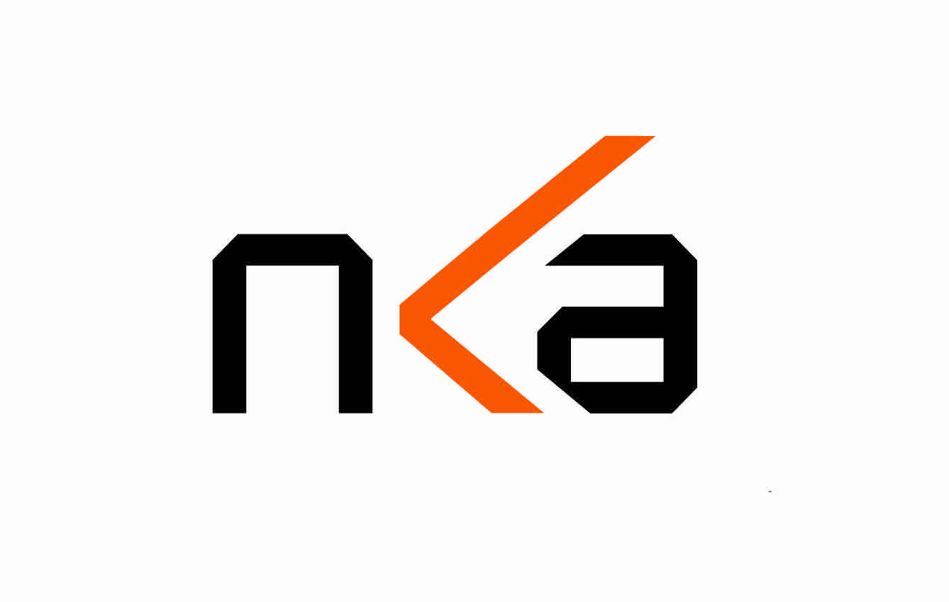
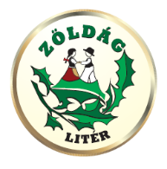
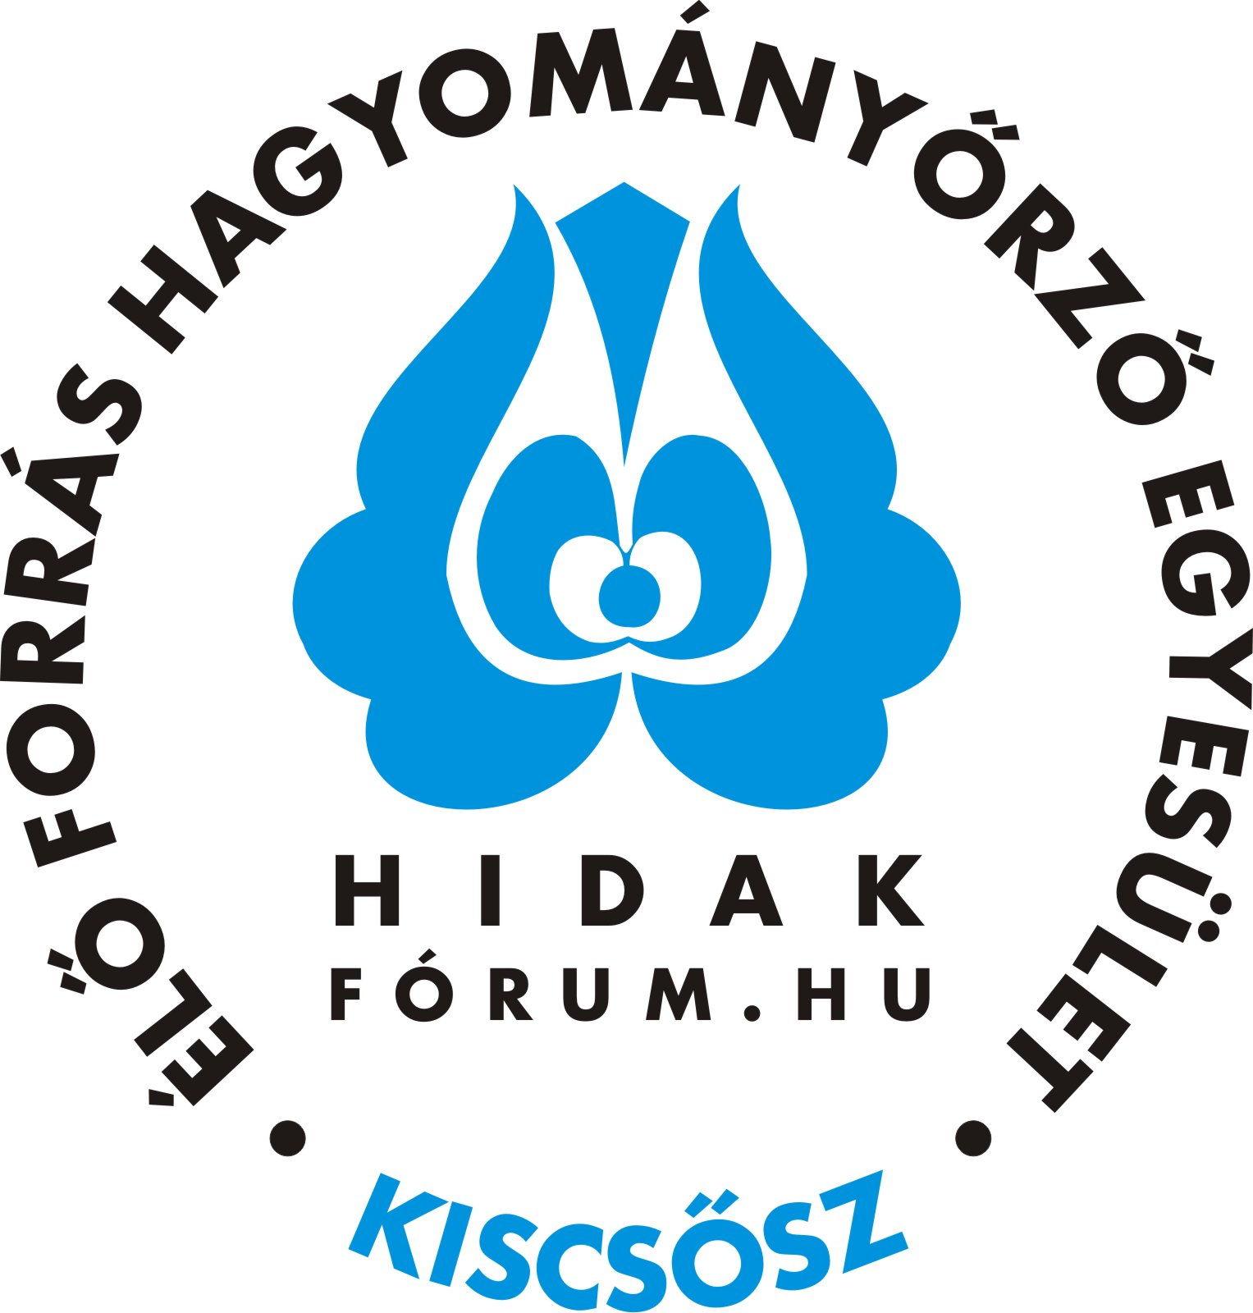

IV. Ertl Pálné Gyermek Néptánc Találkozó
Litér, 2020. november 14. szombat

Jelentkezési lap

Jelentkező csoport neve:

Vezető neve:

Telefonszám, e-mail cím:

A csoport létszáma:

Bemutatásra kerülő műsorszám(ok) /koreográfus, mű címe/:

1 …………………………………………………………………………….

2……………………………………………………………………………..

Egyéb információ:

Kelt:

aláírás

